跟app联调的服务放在10.10.11.140, 账号: root， 密码： Itadmin$2017

外网ip是： 121.34.253.190:9000

**注：请不要把密码往外泄露。**

1. 日志

统一路径放在/home/logs下，其中cloud存放的是cloud组件日志，bus存放的是业务的日志。业务日志分2个文件，包括业务输入日志和系统日志。

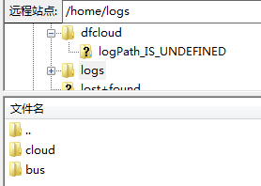

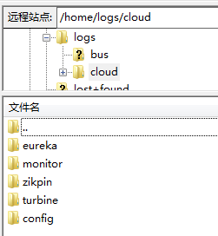

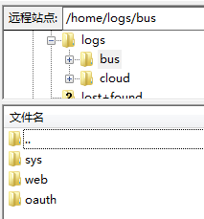

1. 打包

Cloud组件打包：mvn clean package

业务打包命令： mvn clean package -P liantiao

1. 启动

Cloud组件启动：nohup java -jar giveu-shop-cloud-eureka-0.0.1-SNAPSHOT.jar &

业务启动：

nohup java -jar giveu-shop-web-0.0.1-SNAPSHOT.jar --spring.profiles.active=liantiao &

操作步骤：1.杀掉进程 ps –ef | grep java

2.使用上面启动命令

【备注】

## 服务启动命令

web

nohup java -jar giveu-shop-web-0.0.1-SNAPSHOT.jar --spring.profiles.active=liantiao &

pay

nohup java -jar giveu-shop-pay-service-0.0.1-SNAPSHOT.jar --spring.profiles.active=liantiao &

sys

nohup java -jar giveu-shop-sys-service-0.0.1-SNAPSHOT.jar --spring.profiles.active=liantiao &

fn

nohup java -jar giveu-shop-fn-service-0.0.1-SNAPSHOT.jar --spring.profiles.active=liantiao &

oauth

nohup java -jar giveu-shop-oauth-service-0.0.1-SNAPSHOT.jar --spring.profiles.active=liantiao &

id

nohup java -jar giveu-shop-id-service-0.0.1-SNAPSHOT.jar --spring.profiles.active=liantiao &